Техническое Задание

1. Общие положения
Настоящее техническое задание (далее — ТЗ) определяет структуру, функциональные требования и порядок реализации раздела «Убытки».
Раздел предназначен для автоматизации процессов регистрации страховых случаев, ведения информации по рискам, контроля статусов, формирования отчётности и аналитики.

2. Основной интерфейс и функции

2.1. Кнопки интерфейса
В интерфейсе раздела «Убытки» должны быть реализованы следующие кнопки:
- Кнопка «Добавить убыток» — открывает форму регистрации нового убытка.
- Кнопка «Удалить убыток» — удаляет выбранный убыток при соблюдении бизнес-ограничений и прав доступа пользователя.
2.2. Таблица убытков
Таблица отображает сведения обо всех зарегистрированных убытках.
Необходимо реализовать следующие столбцы:
- Вариант выбора убытка (галочка)
- Режим редактирования
- Объект страхования
- Полис
- Номер убытка
- Риски
- Номер акта риска
- Дата акта
- Дата регистрации
- Дата причины события
- Причина события
- Регион
- Категория
- Статус
- Исполнитель
- Описание события
- Дата рождения застрахованного
- Канал поступления
- ФИО заявителя
- Телефон заявителя
- Первоначальная оценка
- Сумма к выплате
- Валюта убытка

3. Форма добавления убытка

3.1. Раздел «Общая информация»
В форме должны быть реализованы следующие поля:
- Дата регистрации — допускается ввод любой даты, совпадающей со сроком действия полиса.
При несоответствии система должна выдавать ошибку:
«Дата не входит в промежуток даты начала и окончания полиса».
- Дата причины события — аналогично, должна входить в срок действия полиса.
При нарушении — аналогичное предупреждение.
- Регион — выбор из справочника.
- Категория — выбор из справочника.
- Канал поступления — выбор из справочника.
- ФИО заявителя — заполняется вручную.
- Телефон заявителя — ввод пользователем.
- Полис: выбирается только существующий полис. Создание нового полиса не допускается.
- Объект страхования: выбирается из уже существующих объектов. Добавление нового запрещено.
- Описание события: текстовое поле для подробного описания страхового случая.
- Первоначальная оценка: если сумма превышает страховую сумму полиса — система выдаёт ошибку.
- Валюта убытка: выбор осуществляется из справочника валют.

4. Форма добавления риска

4.1. Раздел «Риски по договору»
После регистрации убытка появляется раздел «Риски по договору» со следующими столбцами:
- Номер риска по договору
- Риск
- Покрытие
- Статус
- Выгодоприобретатель
- Сумма к выплате
- Сумма налога
- Сумма фактического платежа
- Номер акта
- Дата акта
- Исполнитель
- Тип выплаты
- Получатель выплаты
- Счёт получателя
- Банк получателя
- ID в 1С
- Валюта
- Потерпевший: контрагент
- Потерпевший: объект

Кнопки раздела:
- «Добавить» — открывает форму «Общая информация» для добавления нового риска.

4.2. Поля формы добавления риска
- Номер убытка — генерируется системой, редактирование заблокировано.
- Покрытие — выбор из перечня покрытий по продукту.
- Риск — отображается в зависимости от выбранного покрытия.
- Выгодоприобретатель — выбор из существующих записей.
- Получатель выплаты — выбор существующего или добавление нового.
- Тип выплаты — наличный / безналичный.
- Банковские реквизиты получателя — выбор из справочника или добавление новых.
- Номер акта — генерируется системой, редактирование недоступно.
- Дата акта — подтягивается из основной формы.
- Сумма к выплате — не превышает страховую сумму.
- Учитывать налоги — Да / Нет.
- Франшиза, Страховая сумма, Остаток суммы покрытия, Лимит по риску, Остаток лимита — рассчитываются системой, редактирование недопустимо.
- Потерпевшая сторона — выбор из списка.
- Пункты гарантийного письма — ввод вручную.

Кнопки формы:
- «Отмена» — отменяет внесённые изменения.
- «Зарегистрировать» — регистрирует убыток руководителем. После регистрации доступны этапы:
  - Рассмотрение заявления
  - Согласование ОУ
- «Лист согласования» — включает:
  - Дата поступления договора, серия / номер, ФИО инициатора;
  - Таблицу: № п/п, ФИО, должность, статус, замечания, подпись.
- Дополнительные кнопки:
«Печать акта», «Сохранить», «Отправить гарантийное письмо», «Отправить отказное письмо».

5. Раздел «Статусы»

5.1. Общие положения
- Добавление и удаление статусов разрешено только руководителям.
- При установленном статусе редактирование убытка запрещено.
Для внесения изменений требуется снятие всех статусов (в текущей версии — через IT-специалиста).

5.2. Таблица статусов
В таблице реализуются следующие столбцы:
- Возможность выбора
- Режим редактирования (Статус, Дата статуса, Примечание)
- Статус
- Дата статуса
- Пользователь
- Примечание

6. Раздел «Отчёты и аналитика по убыткам»

6.1. Общие требования
В разделе отчётности должна быть реализована таблица с возможностью фильтрации и поиска по всем столбцам.
Список полей отчёта:
- Номер убытка
- Имя продукта
- Номер полиса
- Дата начала полиса
- Дата окончания полиса
- Дата заключения полиса
- Статус
- Дата регистрации
- Дата поступления документов на рассмотрение
- Дата страхового события
- Риски
- Описание страхового события
- Страхователь / Партнёр по договору
- Заявитель
- Застрахованный / Объект страхования
- Валюта договора
- Страховая сумма
- Начальная сумма убытка (в валюте договора)
- Начальная сумма убытка (в TJS)
- Номер письма об отказе (при наличии)
- № акта
- Дата акта
- Тип акта
- Дата статуса
- Сумма убытка (в валюте договора)
- Сумма убытка (в TJS)
- Валюта убытка
- Валюта выплаты
- Дата выплаты
- Доля ответственности перестраховщика
- Сумма убытка в валюте убытка
- Дата возмещения перестраховщиком
- Отдел (%)
- Ответственный за урегулирование претензии
- Суброгация
- Дата получения суброгации
- Резидент
- Партнёр (медучреждение, предоставляющее услуги)
- Регион страхового события
- Партнёр
- Продавец полиса
- Инициатор убытка (Партнёр / Сотрудник) — указывается автоматически в зависимости от того, кто завёл убыток.
Эта информация обязательна к отображению в аналитике и выгрузках.

7. Особые требования
- Реализовать фильтры и поиск по всем полям таблиц.
- Все операции добавления, удаления и изменения должны сопровождаться логированием действий пользователей.
- Режимы редактирования и удаления реализуются в соответствии с бизнес-логикой и ролевой моделью доступа.
- Обеспечить валидацию обязательных полей и вывод системных предупреждений при ошибках.
- Реализовать функционал кнопки «Отправить на доработку» (возврат без потери статусов с перезапуском цикла согласования).
При этом:
  - все ранее установленные статусы сохраняются;
  - процесс согласования начинается заново с первого этапа;
  - пользователь, получивший задачу на доработку, может внести исправления и повторно отправить убыток на согласование.
Приложение

Процесс рассмотрение заявки (ОУП)
Рисунок 1 – процесс рассмотрение заявки

1. Уведомление в ТИАС (Start Event)
- Что это: Начало процесса, когда происходит уведомление в систему ТИАС, которая регистрирует обращение клиента.
- Тип BPMN: Событие начала (Start Event).
- Роль: Система или оператор отправляют уведомление в ТИАС для начала обработки запроса клиента.

2. Обращение клиента (Task)
- Что это: Клиент подает запрос или обращение в систему. Это может быть сделано через звонок, онлайн-форму, личное обращение и т. п.
- Тип BPMN: Задача (Task).
- Роль: Оператор или система обрабатывает обращение клиента и регистрирует его для дальнейшей проверки.

3. Проверка данных (Task)
- Что это: Проверка данных, которые предоставил клиент. Это может быть проверка документов, верификация информации о страховом случае, проверка правомерности запроса.
- Тип BPMN: Задача (Task).
- Роль: Оператор или автоматическая система проверяет данные на соответствие требованиям и правилам.

4. Одобрение/отклонение (Exclusive Gateway)
- Что это: после проверки данных принимается решение:
  - Если запрос клиента отклоняется (например, это не страховой случай), процесс завершится.
  - Если запрос одобрен (например, это страховой случай, который нуждается в урегулировании), процесс продолжится.
- Тип BPMN: Исключающее событие (Exclusive Gateway).
- Роль: это решение делит процесс на два возможных пути, в зависимости от результата проверки.

4.1 Не страховой случай (End Event)
- Что это: если запрос отклоняется, например, если ситуация не является страховым случаем. Процесс завершается.
- Тип BPMN: Событие завершения (End Event).
- Роль: Завершающий этап, где клиент получает уведомление о том, что это не страховой случай, и процесс закрывается.

4.2 Урегулирование политики (Task)
- Что это: если запрос клиента подтверждён, начинается этап урегулирования. Это может включать обработку полиса, выплату страхового возмещения или другие действия в рамках обработки запроса.
- Тип BPMN: Задача (Task).
- Роль: Оператор или система выполняет действия, связанные с урегулированием запроса, например, проверка условий полиса, расчёт выплат, обработка документов.

5. Уведомление клиента об открытии (End Event)
- Что это: В конце клиент уведомляется о статусе запроса, например, о том, что страховой случай открыт, или другие действия завершены.
- Тип BPMN: Событие завершения (End Event).
- Роль: Завершающий этап, где клиент получает уведомление о том, что его запрос обработан и принят.

Полная структура BPMN:
- Start Event: Уведомление в ТИАС
- Task: Обращение клиента
- Task: Проверка данных
- Exclusive Gateway: Одобрение/отклонение
  - Если отклонение: End Event: не страховой случай
  - Если одобрение: Task: Урегулирование политики
End Event: Уведомление клиента об открытии

Бизнес-процесс согласование страховой случай (ДТП)
Рисунок 2 – процесс согласование страховой случай (ДТП)

1. Получение заявления (Start Event)
- Что это: Начало процесса, когда организация получает заявление о ДТП от клиента.
- Тип BPMN: Событие начала (Start Event).
- Роль: Система или оператор получают и регистрируют заявление клиента.

2. Заявление клиента (Task)
- Что это: Клиент подаёт заявление о ДТП, например, через форму на сайте, телефон или письмо.
- Тип BPMN: Задача (Task).
- Роль: Оператор или система обрабатывают заявление клиента и регистрируют его.

3. Требуется осмотр ТС (Exclusive Gateway)
- Что это: после получения заявления требуется провести осмотр транспортного средства (ТС).
  - Это условие, которое делит процесс на два пути:
    - Если осмотр не требуется, процесс переходит к следующему шагу.
    - Если осмотр необходим, продолжаем с проверкой повреждений.
- Тип BPMN: Исключающее событие (Exclusive Gateway).

3.1 Отправить фото (Task)
- Что это: если осмотр не требуется, клиент должен отправить фотографии повреждений для первичной оценки.
- Тип BPMN: Задача (Task).
- Роль: Клиент отправляет фотографии для оценки повреждений.

3.2 Осмотр ТС (повреждение серьезное) (Task)
- Что это: если повреждения серьёзные, проводится осмотр транспортного средства на месте или в сервисе.
- Тип BPMN: Задача (Task).
- Роль: Специалист компании или агент по осмотру проверяет степень повреждений ТС.

4. Составлен акт осмотра и заполнен (Task)
- Что это: после осмотра составляется акт, который документирует степень повреждений и описание инцидента.
- Тип BPMN: Задача (Task).
- Роль: Составление официального документа, который будет использован для дальнейшей обработки заявления.

5. Согласован (Exclusive Gateway)
- Что это: после того как акт осмотра составлен, принимается решение о согласовании или отклонении. Если акт согласован, процесс продолжается.
- Тип BPMN: Исключающее событие (Exclusive Gateway).
- Роль: это точка развилки, где решение о дальнейшем ходе зависит от того, согласован ли акт осмотра.

6. Выбор покрытия (Exclusive Gateway)
- Что это: после согласования акта выбирается покрытие для страховки, т.е. что будет возмещено клиенту: ремонт или денежная выплата.
- Тип BPMN: Исключающее событие (Exclusive Gateway).
- Роль: Оператор или система определяют, какой вид покрытия клиент получит на основе условий договора.

6.1 Получение страховой выплаты в виде Д/С (Task)
- Что это: если клиент выбирает выплату страхового возмещения, ему начисляется сумма.
- Тип BPMN: Задача (Task).
- Роль: Обработка и перевод страховой выплаты клиенту.

6.1.1 Получение страховой выплаты (End Event)
- Что это: Клиент получает страховую выплату в денежной форме.
- Тип BPMN: Событие завершения (End Event).
- Роль: Завершающий этап для получения страховой выплаты.

6.2 Ремонт в СТО (Task)
- Что это: если клиент выбирает ремонт, транспортное средство отправляется на станцию техобслуживания (СТО).
- Тип BPMN: Задача (Task).
- Роль: Организация ремонта ТС в сервисном центре.

7. Ремонт произведён (End Event)
- Что это: после завершения ремонта транспортного средства процесс завершается.
- Тип BPMN: Событие завершения (End Event).
- Роль: Завершающий этап, когда ремонт завершен и ТС готово.

8. Закрытие акта (End Event)
- Что это: Финальный этап, где акт закрывается, и процесс полностью завершён.
- Тип BPMN: Событие завершения (End Event).
- Роль: Завершающий этап, когда все действия по заявлению завершены и акт осмотра закрыт.

Полная схема BPMN:
- Start Event: Получение заявления
- Task: Заявление клиента
- Exclusive Gateway: требуется осмотр ТС
  - Если требуется осмотр:
    - Task: Осмотр ТС (повреждения серьёзные)
  - Если не требуется осмотр:
    - Task: отправить фото
- Task: Составлен акт осмотра и заполнен
- Exclusive Gateway: Согласован
- Exclusive Gateway: Выбор покрытия
  - Task: Получение страховой выплаты в виде Д/С
    - End Event: Получение страховой выплаты
  - Task: Ремонт в СТО
- End Event: Ремонт произведён
- End Event: Закрытие акта
  - Процесс взаимодействия клиента с отделом ОУП до получения оплаты
Рисунок 3 – процесс взаимодействия клиента с отделом ОУП до получения оплаты

1. Обращение от клиента
Когда клиент обнаруживает страховой случай, он связывается с представителем страховой компании (сотрудником отдела ОУП). Это может быть телефонный звонок, посещение офиса или подача заявки через интернет-портал.
2. Проверка Т/С (осмотр и проверка документов) клиента
Сотрудник отдела ОУП проверяет транспортное средство (Т/С) клиента и документы. Этот этап включает визуальный осмотр повреждений, проверку наличия всех необходимых документов (например, полиса страхования, водительского удостоверения, свидетельства о регистрации Т/С и других), а также сбор дополнительной информации, необходимой для оценки страхового случая.
2.1. Отказ (не страховой случай)
Если случай не является страховым (например, водитель был пьян или ДТП произошло вне зоны покрытия полиса), сотрудник отказывает клиенту в дальнейших действиях.
2.2. Создание акта
Если случай является страховым, создается акт, фиксирующий обстоятельства происшествия, характер повреждений и другую важную информацию.
3. Регистрация убытка
Директор регистрирует убыток, присваивая ему уникальный номер и запуская официальную процедуру рассмотрения страхового случая.
4. Сумма до 10 тыс. и от 10 тыс.
На этом этапе определяется сумма убытка: до 10 тыс. или от 10 тыс. Это влияет на дальнейшие процедуры согласования и подписания убытка.
4.1. Согласование убытка
Убыток согласовывается соответствующими специалистами внутри страховой компании.
5. Подписание убытка на сумму до 10 тыс. Генеральным директором
Если убыток составляет до 10 тыс., генеральный директор подписывает его, подтверждая согласие на выплату данной суммы.
4.2. Согласование убытка
Продолжается процесс согласования убытка.
5.1. Составление убытка на сумму от 10 тыс., если размер больше 10 тыс, подписывается генеральным директором, если меньше, то директором
Если размер убытка превышает 10 тыс., документ подписывается генеральным директором. Если же размер убытка меньше 10 тыс., документ подписывается директором.
6. Подписание убытка (на бумаге)
Документ подписывается на бумажном носителе, что подтверждает окончательное согласие на выплату.
7. Проверка в реестре платежных операций
Бухгалтерия проверяет наличие и корректность данных в реестре платежных операций.
8. Подписанный акт по убытку
Акт по убытку подписывается всеми заинтересованными сторонами, включая клиента и представителей страховой компании.
9. Предварительный расчет документов по выплатам
Банк рассчитывает предварительную сумму выплаты, основываясь на предоставленных документах и условиях страхового договора.
10. Передача реквизитов клиента в банк
Реквизиты клиента передаются в банк для осуществления перевода денежных средств.
11. Создание операции по переводу Д/С
Бухгалтерия создает операцию по переводу денежных средств на счет клиента.
12. Получение номера операции и передача Финотделу
Номер операции передается в финансовый отдел для дальнейшего контроля и учета.
13. Авторизация операции
Операция авторизуется банком.
14. Получение на счет (на карту) или деньги (касса)
Клиент получает средства на свой счет, карту или наличными в кассе.
15. Закрытие убытка
Убыток официально закрывается, и соответствующие записи вносятся в учетные системы страховой компании.
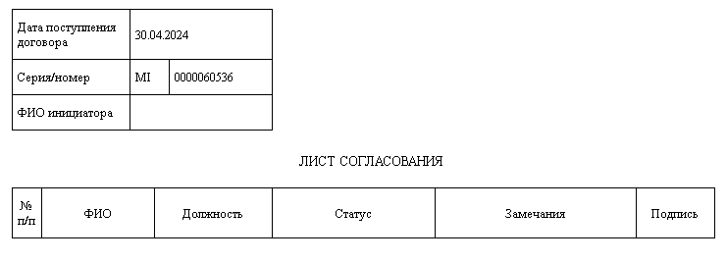
Рисунок 4 – лист согласования
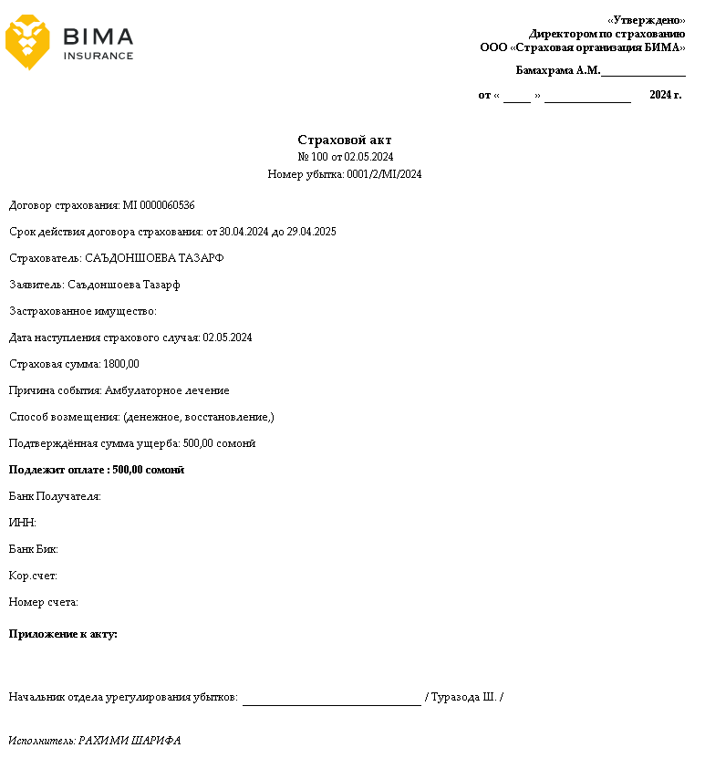
Рисунок 5 – печатная форма акта

